数字电路篇（5）：装配十路LED流水灯
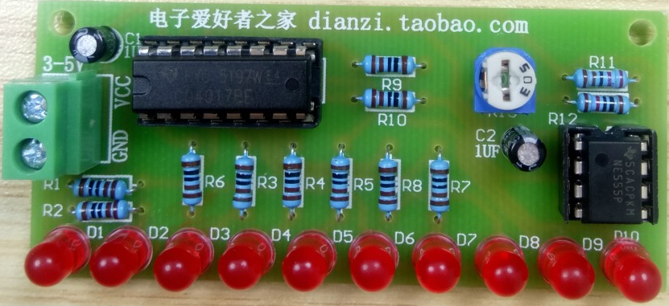
【涉及知识】数字电路中数制的转换、振荡器、定时器、频率、脉冲分配器逻辑功能等知识。
【能力目标】
- 认识数字电路中数制的转换；
- 认识CD4017集成电路的特点；
- 数字脉冲分配器的工作原理。
【项目说明】
该项目通过认识数字电路中有关数制的转换等知识，然后通过装配LED流水灯来学习由NE555组成脉冲信号发生器，脉冲信号从NE555的3脚输出到CD4017的14脚。通过改变R4的阻值可以改变流水灯的流水速度。在生活中用CD4017可以制作各种流水灯电路，可以是圆形的、心形的、多个LED组合在一起的等。
【项目实施】
一、几种常用的计数体制以及不同数制之间的转换
1.十进制(Decimal)
2.二进制(Binary)
3.十六进制(Hexadecimal)与八进制（Octal）
4．二进制转换成十进制
如将二进制数10011.101转换成十进制数。
解：将每一位二进制数乘以位权，然后相加，
可得：(10011.101) B＝1×2⁴＋0×2³＋0×2² ＋1×2¹＋1×2⁰＋1×2^{－1}＋0×2^{－2}＋1×2^{－3}＝（19.625) D
5. 十进制转换成二进制
如将十进制数23转换成二进制数。
解： 用“除2取余”法转换: 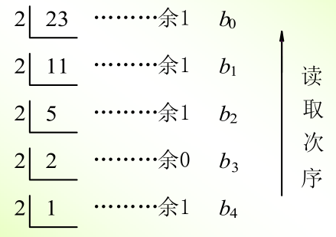
则（23) D=（10111) B
6.二— 十进制码（ BCD码）
BCD码——用二进制代码来表示十进制的0～9十个数。  用二进要用二进制代码来表示十进制的0 ～9 十个数，至少要用4 位二进制数。4位二进制数有16 种组合，可从这16 种组合中选择10种组合分别来表示十进制的十个数。  选哪10 种组合，有多种方案，这就形成了不同的BCD 码。 | 十进制数 | 8421码 | 2421码 | 5421码 | 余3码
 | 0  1  2  3  4  5  6  7  8  9 | 0 0 0 0  0 0 0 1  0 0 1 0  0 0 1 1  0 1 0 0  0 1 0 1  0 1 1 0  0 1 1 1  1 0 0 0  1 0 0 1 | 0 0 0 0  0 0 0 1  0 0 1 0  0 0 1 1  0 1 0 0  1 0 1 1  1 1 0 0  1 1 0 1  1 1 1 0  1 1 1 1 | 0 0 0 0  0 0 0 1  0 0 1 0  0 0 1 1  0 1 0 0  1 0 0 0  1 0 0 1  1 0 1 0  1 0 1 1  1 1 0 0 | 0 0 1 1  0 1 0 0  0 1 0 1  0 1 1 0  0 1 1 1  1 0 0 0  1 0 0 1  1 0 1 0  1 0 1 1  1 1 0 0
二、理解流水灯的电路原理图并检测各电子元器件的性能
1、认识CD4017：十进制计数器/脉冲分配器，具有10 个译码输出端，CP、CR、INH 输入端。时钟输入端的斯密特触发器具有脉冲整形功能，对输入时钟脉冲上升和下降时间无限制。INH 为低电平时，计数器在时钟上升沿计数;反之，计数功能无效。CR 为高电平时，计数器清零。
CD4017管脚排列 | 管脚功能说明 | 输入 |  |  | 输出
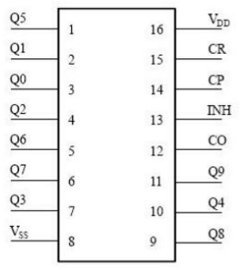 | CO：进位脉冲输出  CP：时钟输入端  CR：清除端  INH：禁止端  Q0~Q9：计数脉冲输出端  VDD：正电源  VSS：地 | CP | INH | CR | Q0~Q9 | CO
 |  | X | X | H | 0 | 计数脉冲为Q0-Q4时：CO =H;  计数脉冲为Q5-Q9时：CO =L。
 |  | ↑ | L | L | 计数 | 计数脉冲为Q0-Q4时：CO =H;  计数脉冲为Q5-Q9时：CO =L。
 |  | H | ↓ | L | 计数 | 计数脉冲为Q0-Q4时：CO =H;  计数脉冲为Q5-Q9时：CO =L。
 |  | L | X | L | 保持 | 计数脉冲为Q0-Q4时：CO =H;  计数脉冲为Q5-Q9时：CO =L。
 |  | X | H | L | 保持 | 计数脉冲为Q0-Q4时：CO =H;  计数脉冲为Q5-Q9时：CO =L。
 |  | ↓ | X | L | 保持 | 计数脉冲为Q0-Q4时：CO =H;  计数脉冲为Q5-Q9时：CO =L。
 |  | X | ↑ | L | 保持 | 计数脉冲为Q0-Q4时：CO =H;  计数脉冲为Q5-Q9时：CO =L。
2、认识电路工作原理
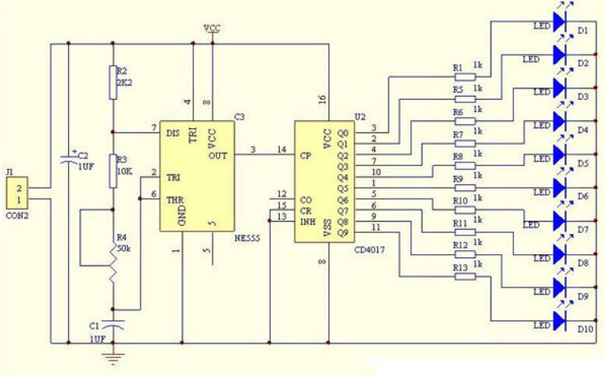
主要由时钟发生电路和十进制计数器电路构成,由NE555为核心的自激多谐振荡器,电源通过R2,R3,R4向电容C1充电,当C1刚开始充电时,NE555的2脚还处于低电平,故输出端3脚呈高电平,当电源经R2,R3,R4向C1充电到2/3电源电压时,输出端3脚电平由高变低,NE555内部放电管导通,电容C1经R4,R3,NE555的7脚放电,直到C1两端的电压低于1/3电源电压时,NE555的3脚电平又由低电平变为高电平.C1又再次充电,如此循环形成了振荡。充电时间为：0.695(R2+R3+R4)C1, 放电时间为：0.695(R4+R3)C1,调节R4可以控制振荡器的输出频率,NE555的时钟振荡信号不断的加在CD4017的14脚，在CD4017的10个输出端上接有10只LED,当CD4017的10个输出端在时钟信号作用下轮流产生高电平，则D1--D10依次被点亮，从而形成流水灯效果。
三、装配并调试流水灯电路
1．装配并调试555定时振荡器电路，关键要调试产生的振荡输出波形；
2．装配并调试CD4017脉冲分配电路并观察流动效果，装配好CD4017后，结合逻辑功能表进行体会相应的逻辑特性。
四、成果展示及评价；
评价者 | 对基本逻辑门电路的认识（30） | 对脉冲产生电路的认识（20） | 对脉冲分配电路的理解（30） | 流水灯的拓展应用（20） | 成绩
自评
辅导员
说明：总评成绩=自评*0.5+辅导员*0.5；总评：
总评成绩≥85,获得5学分；85>总评成绩≥75,获得4学分；75>总评成绩,获得3学分。
五、任务结束收拾归位所用设备工具（4S要求）。

